|  |
| --- |
| **Формирование здорового образа жизни младших школьников** |
|  |
| **Автор:**  **Смирнов Иван Михайлович,**  **учитель физической культуры**  **МБОУ «Красногвардейская**  **гимназия»**    **с. Плешаново-2024** |

**Научно-практическая конференция работников образования ОУ Красногвардейского района**

**«Педагогические инновации, педагогический опыт**

**и эксперимент в процессе модернизации районной системы**

**образования»**

**Секция: Общее начальное образование**

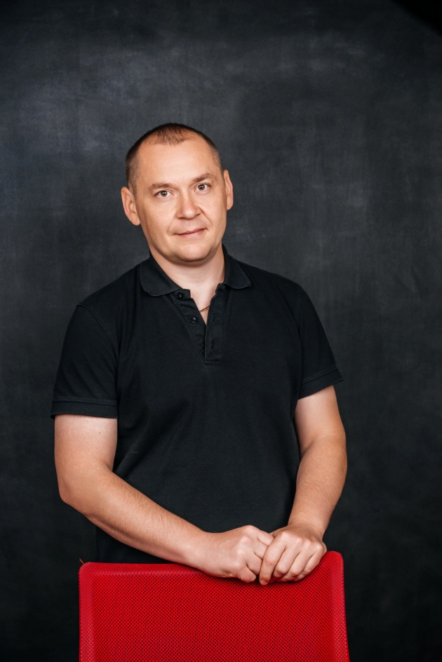

**Введение**

Проблема воспитания здорового поколения приобретает в настоящее время все большее значение. На ухудшение здоровья влияют многие факторы, в том числе и неправильное отношение населения к своему здоровью и здоровью своих детей. Ухудшения здоровья детей школьного возраста в России стало не только медицинской, но и серьезной педагогической проблемой. Одной из причин этого является образ жизни семей, где сегодня воспитываются дети. У учащихся и их родителей не сформировано ценностное отношение к своему здоровью, что объясняется недостаточной пропагандой педагогических и медицинских знаний о здоровом образе жизни. Анализ психолого–педагогической литературы позволяет нам предположить, что одним из возможных решений проблемы ухудшения здоровья младших школьников является формирование у них знаний о здоровом образе жизни. Необходимо организовать школьную деятельность так, чтобы учащиеся повышали свой уровень здоровья и оканчивали школу здоровыми.

* 1. **Сущность понятий «здоровье», «здоровый образ жизни»**

По определению Всемирной организации здравоохранения «Здоровье – это состояние полного физического, психического и социального благополучия, а не просто отсутствие болезней и физических дефектов». В настоящее время принято выделить несколько компонентов (видов) здоровья:

Соматическое здоровье - текущее состояние органов и систем организма человека, - основу которого составляет биологическая программа индивидуального развития, опосредованная базовыми потребностями, доминирующими на различных этапах онтогенетического развития. Эти потребности, во-первых, являются пусковым механизмом развития человека, а во-вторых, обеспечивают индивидуализацию этого процесса.

Физическое здоровье - уровень роста и развития органов и систем организма, - основу которого составляют морфофизиологические и функциональные резервы, обеспечивающие адаптационные реакции.

Психическое здоровье - состояние психической сферы, - основу которого составляет состояние общего душевного комфорта, обеспечивающее адекватную поведенческую реакцию. Такое состояние обусловлено как биологическими, так и социальными потребностями, в также возможностями их удовлетворения.

Нравственное здоровье - комплекс характеристик мотивационной и потребностно-информативной сферы жизнедеятельности, - основу которого определяет система ценностей, установок и мотивов поведения индивида в обществе. Нравственным здоровьем опосредована духовность человека, так как оно связано с общечеловеческими истинами добра, любви и красоты.

**1.2. Составляющие здорового образа жизни (ЗОЖ) младшего школьника**

Младший школьный возраст является одним из наиболее ответственных периодов жизни человека в формировании личности. Известно, что 40 % психических и физиологических заболеваний взрослых закладываются в детском возрасте. Именно поэтому школьное воспитание должно формировать уровень здоровья ребенка и фундамент физической культуры будущего взрослого человека. В основе формирования здорового образа жизни лежат такие его составляющие как научные знания, медико-профилактические меры, рациональный режим дня, труда и отдыха, двигательная активность, правильно организованное питание и отсутствие вредных привычек.

Для младших школьников соблюдение режима дня имеет особое значение. С одной стороны, их нервная система еще далеко не зрелая и предел истощаемости нервных клеток довольно низок, а с другой стороны — новые условия жизни, необходимость адаптации к нелегким для организма ребенка физическим и психическим нагрузкам, связанным с систематическим обучением, ломка старых стереотипов поведения и деятельности и создание новых предъявляют повышенные требования ко всем физиологическим системам. Упорядоченность чередования труда и отдыха способствует оптимизации функций организма, лучшей адаптации к условиям школы с минимальными физиологическими затратами, а нарушения режима дня приводят к серьезным отклонениям в здоровье ребенка, и прежде всего к неврозам.

Следует отметить еще один компонент, который мы считаем особо важным в формировании ЗОЖ младшего школьника – это пример педагогов и родителей. В силу своих возрастных особенностей младший школьник испытывает большое доверие к взрослым. Для ребенка слова учителя, его поступки, оценки имеют огромное значение. Именно педагог не только словами, но и всем своим поведением, своей личностью формирует устойчивые представления ребенка об окружающей его действительности. Пример имеет огромное значение в воспитании младшего школьника. Пример – это персонифицированная ценность. Необходимо стремиться к тому, чтобы весь уклад жизни младшего школьника был наполнен множеством примеров ЗОЖ. Стандарты поведения, полученные в семье, кажутся нам самыми правильными и важными. Строгая система ценностей может помочь детям отказаться от пагубных привычек. Не существует единых стандартов воспитания, но ваш ребенок будет наблюдать, как семейные ценности влияют на ваш образ жизни, и станет перенимать ваши стандарты поведения.

Таким образом, ведущими факторами, формирующими здоровый образ жизни и способствующими укреплению здоровья школьников, являются рационально организованный режим дня, сбалансированное питание, оптимальный двигательный режим, занятия по физической культуре на открытом воздухе, закаливающие процедуры, соответствующие возрасту ребенка, регулярное качественное медицинское обслуживание, благоприятные гигиенические и санитарно-бытовые условия, а также пример семьи и педагогов. При использовании всех этих факторов создаются наиболее благоприятные предпосылки для формирования здорового образа жизни, сохранения и укрепления здоровья младших школьников.

Одним из важных факторов в развитии ЗОЖ младших школьников являются сформированные у них представления и понятия, расширяющие знания детей о человеке, его здоровье, здоровом образе жизни.

**1.3 Формы и методы формирования знаний о ЗОЖ у младших школьников**

Здоровый образ жизни создается и в семье, и в школе. Под общим контролем должны быть учебная нагрузка, режим дня, питание, двигательная активность, закаливающие процедуры, нервные нагрузки, психологический климат дома, в школе и в классе, взаимоотношения родителей и детей, учеников и учителей, виды и формы досуга, развлечения и интересы.

Неправильно организованный труд школьников может принести вред здоровью. Поэтому большое значение имеет налаживание рационального образа жизни.

Человек, умеющий со школьной поры правильно организовать режим своего труда и отдыха, в будущем надолго сохранит бодрость и творческую активность.

Одним из возможных решений проблемы ухудшения здоровья младших школьников является формирование у них знаний о здоровом образе жизни. Знания ЗОЖ формируются в ходе уроков и внеклассной деятельности. В ходе развития представления о здоровом образе жизни предпочтение лучше отдать простым методам и приемам: «урокам здоровья», практическим занятиям, беседам, чтению, рисованию, наблюдению за природой, играм, проектной деятельности детей. Одним из важных приемов формирования знаний о здоровом образе жизни мы считаем практические занятия. Рассмотрим самый эффективный метод деятельности – игра. Игра – это самый эффективный вид деятельности, позволяющий дольше сохранять продуктивную работоспособность ребенка. В играх дети вступают в различные отношения: сотрудничества, соподчинения, взаимного контроля и т.д. Используя игру, раскрывается огромный потенциал, подчиняя правила игры своим образовательным и воспитательным задачам. Подвижная игра создает благоприятные условия для овладения пространственной ориентировкой, способствует совершенствованию восприятия и представлений.

Таким образом, в работе направленной на формирование знаний о ЗОЖ у младших школьников любые методы работы с детьми, занимательная беседа, рассказ, чтение и обсуждение детских книг по теме занятия, инсценирование ситуаций, просмотр видеосюжетов, кинофильмов и др., важны для освоения знаний о здоровом образе жизни. Формы организации учебного процесса также могут быть разнообразными: занятия в классе и на природе, экскурсии, уроки – путешествия, уроки – КВН, праздники, игры, викторины и др. Эффективность формирования знаний о ЗОЖ в значительной степени будет зависеть от разнообразия методов, которые учитель использует в своей работе, а также учета возрастных особенностей младших школьников при выборе этих методов и личного примера педагога и родителей.

**2.1 Разработка рекомендаций по формированию ЗОЖ младшего школьника**

Для формирования здорового образа жизни ребенка школьного возраста главное - это комплексность воздействия. То есть каждым учителем должна быть создана комплексная система социально-педагогической работы по формированию навыков здорового образа жизни, состоящая из следующих блоков:

- социально-психологический,

- базовое образование,

- внеклассная работа и досуг.

Работа по формированию у ребят навыков здорового образа жизни должна носить систематической характер, к сожалению, следует отметить, что иногда она носит эпизодический характер. Необходимость постоянной работы по формированию здорового образа жизни обусловлена всё более ухудшающимся как индивидуальным, так и общественным здоровьем детей.

Наиболее важно создание команды, осуществляющей профилактическую программу. При этом большую роль играет личность организатора и руководителя. В превентивном обучении и воспитании необходимо учитывать, что они склонны слушаться тех, кого любят и уважают. Активность и эрудированность педагога, а также его умение вызвать доверие, уважение и интерес учащихся способствуют повышению эффективности данной работы.

Формирование навыков здорового образа жизни должны происходить и на уроках, являясь закреплением занятий на классных часах.

На уроках эта работа должна происходить интегрировано через различные предметы (музыка, физическая культура, изобразительное искусство, и т.д.) в течение учебного года с использованием разных форм урока (ролевые игры, дискуссии, кооперативное обучение), что значительно повышает эффект работы по формированию ценностных установок к здоровью, т.к. информация передаётся как учителем, так и самими учащимися, а для класса она становится более значима. На уроках физической культуры в младших классах целесообразно опираться на межпредметные связи: с природоведением (в таких вопросах, как закаливание, требования к одежде ученика, работе мышц, режим дня и др.); математикой (измерение длины и высоты прыжка, дальности метания, скорости и продолжительности бега и т. д.); музыкально-ритмическим воспитанием (занятие под музыку); изобразительным искусством (красота движений, поз) и др.

Для работы в школе могут быть внедрены специальные программы превентивного образования «Полезные привычки», «Полезные навыки», которые направлены на овладение учащимися объективными, соответствующими возрасту знаниями, формирование здоровых установок, навыков ответственного поведения, социальной и личностной компетентности.

Неотъемлемой частью системы формирования ценностного отношения к здоровому образу жизни является внеклассная работа и дополнительное образование, т.к. данная профилактика должна быть частью всей системы воспитания.

Ежегодно в школе может проводится неделя – акция «Мы – за здоровый образ жизни», в течение которой реализуется комплекс мероприятий с использованием разных форм, соответствующих возрасту детей:

- единый классный час,

- библиотечная выставка,

-конкурс плакатов,

- спортивные соревнования,

- «круглые столы»,

- «пятиминутки здоровья» (старшеклассники – младшим) и т.д. с привлечением различных специалистов.

Ребята, как показывает практика, активно участвуют во всех мероприятиях, что, несомненно, повышает эффективность формирования навыков здорового образа жизни.

Позитивную роль играет физкультурно-оздоровительная работа, реализуемая через уроки и внеклассные мероприятия (спортивные секции, соревнования), а также через дополнительное образование в детско-юношеской спортивной школе.

Школа и родители должны быть партнёрами. В школах должна проводиться работа с родителями по формированию в семье ценностного отношения к здоровью, где предоставляется информация по вопросам, влияющим на их собственное здоровье и здоровье детей. Цель предоставления этой информации состоит в том, чтобы помочь понять влияние определённого поведения на их детей. Формы проведения данной работы может быть разной: индивидуальные консультации, тематические родительские собрания, уроки для родителей (в рамках программ «Полезные привычки, навыки, выбор»), тренинги, конференции..

Самостоятельным направлением является профилактическая работа с педагогическим коллективом, которая имеет информативный и обучающий характер, с целью повышения компетентности в вопросе формирования установок и навыков здорового образа жизни, а также ценностного отношения к своему здоровью, т.к. педагоги являются реальными значимыми другими лицами для учащихся и берут на себя частичное выполнение профилактических обязанностей. Это семинары, педсоветы, заседания научных кафедр и научно-методического совета гимназии, индивидуальные консультации.

В современной школе реальный путь сохранения здоровья школьника заключается в установлении баланса между образовательной средой школы, в которой воспитывается и обучается ребенок, и физиологическими процессами детского организма, характерными для конкретной возрастной группы, при обеспечении особенностей физиологического развития школьника с организацией педагогического процесса в школе, прежде всего на уроках.

Обеспечение этого баланса возможно только на основе единства усилий всех педагогов школы, особенно - учителей физической культуры, медицинской службы, психологической службы, родителей, службы валеологического мониторинга, необходимых для реализации условий по сохранению и развитию здоровья ребенка.

**Заключение**

Здоровый образ жизни объединяет всё, что способствует успешному выполнению учебной, игровой, трудовой деятельности, общественных и бытовых функций, выполняемых оптимальных условиях, способствующих сохранению, укреплению здоровья и повышению работоспособности. Основное содержание процесса формирования здорового образа жизни младших школьников, должны составлять комплексные оздоровительные мероприятия (оптимально организованный режим дня, систематические занятия физическими упражнениями, рациональное питание, медико-профилактические мероприятия), направленные на сохранение, укрепление здоровья и повышение работоспособности младших школьников, а также мероприятия направленные на профилактику вредных привычек. Наибольшей эффективности можно ожидать лишь тогда, когда мы научим детей с самого раннего возраста ценить, беречь и укреплять своё здоровье. Если мы будем личным примером демонстрировать здоровый образ жизни, то только в том случае можно надеяться, что будущие поколения будут более здоровы и развиты не только личностно, интеллектуально, духовно, но и физически.

Таким образом, основные задачи педагога, работающего над формированием здоровьесберегающей среды, заключается в том, чтобы подготовить ребёнка к самостоятельной жизни, вырастить его нравственно и физически здоровым, научить грамотно, ответственно и эффективно сохранять здоровье.

В заключении, вслед за великим гуманистом и педагогом Ж.-Ж.Руссо хочется сказать: «Чтобы сделать ребёнка умным и рассудительным, сделайте его крепким и здоровым».

**Список используемых источников**

1. Гогунов Е.Н., Мартьянов Б.И. Психология физического воспитания и спорта: Учеб.пособие. - М., 2000.- 420 с.

2. Железняк Ю.Д., Портнов Ю.М. Спортивные игры: Учебник. - М., 2000. - 140 с.

3. Сапин М.Р., Брыкина З.Г. Анатомия и физиология детей и подростков. - М., 2000,- 190 с.

4. Степанкова Э.Я. Теория и методика физического воспитания и развития ребенка. М.: Академия, 2001. - 520 с.

Приложение 1.

**Общешкольное мероприятие**

**«Папа, мама, я – спортивная семья»**

Зал празднично украшен, звучат спортивные марши, песни. За столом — 2 ведущих праздника, члены жюри, почетные гости.

* Внимание! Внимание! Слушайте все! Приглашаем вас принять участие в спортивном празднике «Папа, мама и я — спортивная семья». Надеемся, что участие в различных состязаниях доставит немало радости, как детям, так и взрослым.

1-й ведущий: Повсюду песни звонкие —

Не петь никак нельзя,

Здесь собрались на празднике

Хорошие друзья!

Кто всех быстрей, кто всех ловчей —

Нам очень интересно.

Пусть слышится веселый смех,

Пусть не смолкают песни!

2-й ведущий: Сегодня в соревновании принимают участие следующие семьи. *(Перечисляет фамилии участников состязаний.)* Прошу участников выйти на стартовую площадку. *(Под звуки марша участника совершают круг почета и выстраиваются для жеребьевки у стола жюри.)*

1-й ведущий: Сообщаем программу соревнований. Игровой комплекс «Папа, мама и я — спортивная семья состоит из нескольких конкурсов. Программа включает: эстафеты подвижных спортивных игр, комбинированные эстафеты, ориентирование с закрытыми глазами и т. д. На старт одновременно выходят две семьи. Победа семейных команд будет определяться как быстротой выполнения упражнений, так и четкостью игровых действий. Во время соревнований судьи подсчитывают ошибки и передают жюри.

*(Представляет состав жюри, почетных гостей, судей.)*

2-й ведущий: Прошу юных участников соревнований подойти к столу жюри и взять порядковый Номер своей команды. Теперь займите свои места и поднимите номера. Первыми на старт приглашаются семьи *(называет фамилии).* Еще раз напоминаю, что конечный результат будет выражаться суммой баллов, набранных семьей во всех видах состязаний. Команда, закончившая игру первой, получает 10 очков, второй — 8, третьей — б. За каждую допущенную ошибку или нарушение правила снимается полбалла.

1-й ведущий: Итак, первыми соревнуются «футболисты». Эта игра требует умений вести мяч руками и ногами между пятью флажками, которые расположены на беговой дорожке на двухметровом расстоянии друг от Друга. Члены команды выстраиваются друг за другом за линией старта. Начинают соревнование папы, которые ведут мяч ногой. Первый флажок нужно обойти справа, второй слева и т. д. Таким же образом папа ведет мяч обратно и отдает его маме. Мама ведет мяч рукой по тому же маршруту и передает его сыну или дочери, которые, взяв мяч в руки, бегут в той же последовательности и возвращаются к линии старта. Побеждает та команда, которая первой закончит соревнование (без нарушения правил). Попрошу помощников положить на стартовые линии по мячу. Команды, приготовились! Марш!

2-й ведущий: Второе состязание называется «Переход болота по кочкам . Члены семьи располагаются следующим образом: папа стоит за стартовой линией, мама — на беговой дорожке впереди него на 8 метров, а сын или дочь — впереди мамы на том же расстоянии за финишной чертой. две дощечки кладутся перед папами. По моей команде папы передвигаются по дощечкам вперед, переставляя их руками. В момент переноса дощечки нельзя дотрагиваться рукой до земли. Затем дощечки передаются мамам, а мамы — сыну или дочке. Дети начинают движение в обратном направлении к старту, где их ждут папа и мама. Положим дощечки! Начинаем!

*(По окончании состязания ведущий просит жюри огласить результаты двух прошедших конкурсов.)*

1-й ведущий: В следующем, третьем, соревновании «Метание мячей в цель» команды строятся за линией старта в колонны в любом порядке. Каждый из игроков должен показать, как он владеет прицельным броском в нарисованный круг, расположенный от линии старта на расстоянии 8 метров. За попадание в цель игрок получает очко. Каждый игрок имеет право на три броска. Выигрывает команда, набравшая большее количество очков. Игра будет считаться законченной, когда каждая команда принесет свой мяч на стол жюри.

2-й ведущий: Четвертый конкурс заключается в следующем. Впереди на беговых дорожках стоят столы: два посредине дистанции, два — на финише. У столов с тарелочками и ножами — мамы. Папы стоят у столов на финише, дети на стартовой линии около ведра с 20 картофелинами. По сигналу дети носят по одной картофелине мамам, те их быстро и аккуратно чистят, а папы по одной штуке носят в кастрюлю на свой стол. Когда весь этот конвейер закончится, папы бегут с кастрюлями в руках, с тем чтобы их поставить на газовую плиту, на стол жюри. Победит та команда, которая выполнит работу быстро и аккуратно.

1-й ведущий: В следующем конкурсе «Гиревое двоеборье» соревнуются только папы. По моему сигналу папы начинают поднимать чисто армейскую гирю весом в 24 кг сначала правой, затем левой рукой. Победит тот, кто больше раз поднимет гирю. Общая сумма выжимания правой рукой и левой делится на 2. Полученный результат определяет количество баллов.

2-й ведущий: Прошу жюри огласить итоги соревнований по всем проведенным конкурсам.

1-й ведущий: В первой игре «Эстафета с баскетбольным мячом» участвует вся семья. Папе и маме дают по мячу. Члены семьи располагаются на беговой дорожке в следующем порядке: мамы стоят за линией старта, папы впереди на расстоянии 8 метров и дети впереди пап на том же расстоянии. По сигналу мамы «ведут» мяч по земле и передают папам, папы «ведут» мяч и передают детям, Дети берут мячи в руки и бегут с ними к стартовой линии, а затем к столу жюри. Победит та команда, которая первой принесет мячи на стол жюри.

2-й ведущий: Следующее, второе, задание — «Бег со скакалками». Все члены семей-участников выстраиваются в затылок друг другу на стартовой черте, а затем каждый поочередно бежит вперед, прыгая через скакалку между пятью флажками, установленными на двухметровом расстоянии друг от друга. Таким же образом возвращаются назад и передают скакалки: папа — маме, а они — сыну или дочери. Обязательные условия игры: все начинают обходить флажки справа, следует бежать и прыгать через скакалку, а не тащить ее за собой. Выигрывает та семья, которая первой закончит соревнование.

1-й ведущий: В третьем конкурсе проведем состязание между командами по метанию мячей в цель. Порядок выполнения тот же, что и в конкурсе двух первых команд.

2-й ведущий: Приступим к конкурсу «Забей гол». Игра заключается в следующем: мама стоит с завязанными глазами за стартовой линией. Перед ней на земле лежит баскетбольный мяч, который она должна «вести» по земле к детям, стоящим впереди в 8 метрах, не двигаясь, и лишь словами направляя ее к себе. Получив мяч, сын или дочь «ведут» его к отцу, а папа, у которого тоже завязаны глаза, должен забить ногой гол в ворота. Эта игра рассчитана на скорость и меткость: за скорость — 3 очка, за меткость — 5 очков.

И, наконец, последнее задание для 3-й и 4-й команд. Называется оно не совсем обычно — «Вода из колодца». Представьте, что в вашем доме отключена вода. Естественно, если вблизи есть колодец, то спешите туда, но, как выясняется, желающих набрать воды оказывается много. Эту игру проводят папы, им помогают дети. С завязанными глазами от стартовой линии с ведрами, наполненными водой, они движутся к финишу, где стоят литровые банки. Их надо наполнить водой, если же вы нальете воду в чужую банку, вам только скажут «спасибо».

1-й ведущий: Пока судьи будут подводить итоги конкурсов, участники соревнований примут участие в концерте художественной самодеятельности.

## Приложение 2.

**Конспект урок**

**«Опора тела и движение»**

Цель урока: познакомить учеников с опорно-двигательной системой организма. –

Оборудование: таблица «Скелет человека», модель скелета, куриные хрящи.

**Ход урока**

**1. Организационный момент**

**2. Повторение пройденного материала**

Какую работу выполняет кожа? Как устроена кожа? О каких свойствах кожи вы узнали? Почему кожа всегда должна быть чистой? О каких повреждениях кожи вы знаете? Как оказать первую помощь при травмах кожи? *дети выполняют задания № 1, 2 на странице 36 тетради «Проверим себя»*

1. **Сообщение темы урока**
2. Из чего состоит организм человека? (Из органов.) Что образуют органы, выполняющие общую работу? (Систему органов.)

Сегодня на уроке мы с вами познакомимся с опорно-двигательной системой человека.

1. **Работа по теме урока**
2. Какие вы знаете части тела? Все части тела человека неразрывно связаны между собой, поэтому человек может производить движения и перемещаться в пространстве. При помощи ног он может ходить, бегать, прыгать, с помощью рук выполнять самую разнообразную работу

Пощупайте у себя пальцами лоб, затылок, колено, пальцы рук. Что прощупывается под кожей в этих местах?

Во всех частях тела есть *кости.* Они очень прочные. Кости соединены друг с другом и образуют *скелет* — надежную опору тела.

Встаньте. Согните и разогните руки, присядьте, наклонитесь, повертите головой. Садитесь.

Что можно сказать о подвижности тела?

Тело подвижно потому что все кости соединены *хрящами.* Костии хрящи образуют скелет. Скелет состоит примерно из 220 костей. Почему — примерно? Точной цифры не знает никто. У одних людей несколько костей срастаются вместе в одну, а у других — на месте одной кости обнаруживается две или даже три.. Поэтому говорят, что в скелете приблизительно 220 костей.

Никто не сомневается в том, что скелет человека состоит из костей. Это не совсем так. Если бы весь скелет состоял из одних костей, дети бы не росли совсем и оставались маленькими. Обратите внимание на взрослых. Растут ли они? Причина роста маленьких детей в том, что скелет их состоит из хрящей. Как выглядят хрящи, вы можете увидеть в тарелке, когда расправляетесь с курицей. Как правило, они белые, упругие, полупрозрачные.

*Учитель показывает куриные хрящи.*

Хрящи немного мягче костей, но все-таки достаточно твердые, чтобы придавать форму частям нашего тела. Именно хрящам вы обязаны формой своего носа и ушей. Так что если вы их потрогаете, то узнаете, каковы на ощупь ваши хрящи.

В первые недели жизни скелет ребенка состоит почти целиком из хрящей. Скелет растет и постепенно внутри хрящевых «костей» появляются островки настоящей твердой кости. Костные участки с каждым годом увеличиваются, а хрящевые — уменьшаются. К 20—25 годам костные участки сливаются, уничтожая существовавшие между ними последние островки хрящей, благодаря которым росла кость. Так образуются сплошные кости скелета, которые уже не растут. Поэтому рост человека прекращается.

Скелет защищает сердце, мозг, легкие и другие важные органы человеческого тела от механических повреждений. Без скелета тело было бы всего лишь мягкой бесформенной массой, напоминающей медузу.

Посмотрите на таблицу «Скелет человека». Скелет состоит из нескольких отделов: *кости черепа, туловища, верхних и нижних конечностей.*

*Знакомство со строением скелета сопровождается показом всех частей и элементов скелета на таблице.*

Давайте посмотрим на кости туловища. Основу туловища составляет *позвоночник.* Он тянется вдоль спины и образован 33—34 *позвонками,* которые расположены друг под другом. Позвонки соединены между собой полуподвижно упругими хрящами, поэтому позвоночник обладает гибкостью и тело человека может совершать различные движения.

В позвоночнике выделяют пять отделов: *шейный, грудной, поясничный, крестцовый* и *копчиковый.*

Позвоночник защищает от повреждений спинной мозг, который находится внутри него.

Проведем взглядом по позвоночнику сверху вниз. Он заканчивается *кончиком.* В простонародье его называют маленьким хвостиком.

От позвоночника отходят похожие на дуги кости. Это *ребра.* Ребра спереди соединены с *грудиной.* Позвоночник, ребра и грудина составляют *грудную клетку,* которая защищает сердце, легкие, печень, желудок и главные кровеносные сосуды от повреждений.

Как вы думаете, в каком процессе участвует трудная клетка? (В процессе дыхания.) Скелет помогает организму дышать.

Перейдем к костям конечностей. Рассмотрите скелет рук. Из скольких частей он состоит? (Из трех.) Это *плечо, предплечье* и *кисти.* Прощупайте свою руку и убедитесь, что в плече есть одна крупная кость, в предплечье — две, а в кисти много мелких костей.

Скелет руки соединяется с грудной клеткой. *Плечевой пояс* образуют *лопатки* и *ключицы.*

Прощупайте свою ногу. Скелет ноги тоже состоит из трех частей: *бедра, голени* и *стоны.* В бедре одна толстая кость, в голени — две, в стопе, как и в кисти, — много небольших костей.

Между собой кости рук и ног соединены подвижно с помощью *суставов.* Нижние конечности соединены с позвоночником *тазовой костью.* Таз поддерживает внутренние органы и защищает их от повреждений. К тазовой кости прикрепляется *бедренная кость.* Она самая длинная и тяжелая кость тела, так как на ней держится все тело.

*Учитель показывает на таблице череп.*

Как называется этот отдел скелета человека? (Череп.)

Что находится в черепе? (Мозг.) Череп — самый надежный орган. Он состоит из черепной коробки и лицевого отдела. Кости черепа соединены друг с другом неподвижно и защищают головной мозг от повреждений. Лицевой отдел состоит из многочисленных костей, которые тоже соединены неподвижно, кроме нижней *челюсти,* которая позволяет нам открывать и закрывать рот. Это можно пронаблюдать во время разговора или во время еды.

Опорой тела человека в любых положениях служит скелет. К нему прикрепляются *мышцы,* которые при своей работе вызывают движения скелета и определяют положение тела человека.

Согните руку в локте. Что вы почувствовали под кожей? (Что-то напряглось, вздулось.)

Это и есть мышцы, которые приводят в движение кости рук. Все наши движения, мимика лица зависят от работы мышц.

Каждая мышца соединена с костями при помощи *сухожилий.* Один конец мышцы прикрепляется к одной кости, а другой — к другой кости. Сгибание и разгибание туловища, повороты головы, движения рук и ног сопровождаются работой многих мышц. В теле человека их более 600. Все они разной формы и величины.

Прочитайте данные о мышцах в «Копилке интересных фактов» на странице 144.

Скелет и мышцы образуют *опорно-двигательную систему.* За что отвечает эта система организма? (За движение и опору тела человека.)

Мы с вами смогли убедиться в том, что скелет очень важен для всего организма, поэтому к нему надо бережно относиться. Прочитайте текст, написанный на доске.

Надоске:

1. Не прыгайте неожиданно на своих товарищей.

2. Не бейте друг друга по голове.

З. Не выкручивайте друг другу руки.

4. Не ставьте подножки.

К чему могут привести все эти действия? Что такое *перелом?* (Повреждение костей скелета.)

Определенное положение тела называется *осанкой.* Прочитайте часть статьи, в которой говорится о правильной осанке и правилах, при соблюдении которых у человека вырабатывается осанка.

***дети читают текст.***

Как выглядит человек с хорошей осанкой? С плохой осанкой? Рассмотрите фотографии. Правильно ли сидит девочка? Какие правила посадки она нарушила? Какие правила для сохранения осанки вы узнали?

***По ходу ответов учеников создается памятка.***

Памятка

1. Сиди всегда прямо, слегка наклонив голову вперед, но не

очень низко.

2. Не опирайся о край стола. Между столом и грудью должно

быть расстояние, равное ширине ладони.

З. Ноги всегда ставь на пол ступней.

4. Руки должны лежать на столе свободно, плечи надо держать на одно высоте.

5.При объяснении учителя можешь откинуться на спинку стула.

6. При ходьбе держись прямо, не сутулься.

7. Тяжелые вещи надо распределять равномерно в две руки.

8. Нельзя спать на сильно прогибающейся кровати. Постель должна быть ровной.

9. Больше двигайся. Занимайся спортом.

Подумайте, людям каких профессий необходимо быть стройными, сильными, выносливыми?

Значение осанки не ограничивается внешним видом. Если у человека нарушена осанка, это влияет на его здоровье. У человека нарушается процесс дыхания. Почему нарушается

осанка? дело в том, что в течение жизни кости человека изменяются. У детей они мягкие и подвижные. Поэтому у детей чаще, чем у взрослых, можёт возникнуть искривление позвоночника. Послушайте рассказ и ответьте на вопрос, почему мальчик вырос таким хилым?

*Один из учеников читает текст.*

Молодой старичок

Я знаю одного десятиклассника. Когда он проходил мимо моей комнаты, я всегда знал, что это он, хотя моя дверь была закрыта.

Лишь он один во всем дворе еле волочил ноги, как старый дед. А когда этот взрослый парень читал книжку, на него было больно смотреть: он не мог просидеть не согнувшись и четырех минут. Сначала подопрет голову одной рукой, потом другой рукой и, наконец, ляжет грудью на стол. Такая немощная у него была спина. В свои 17 лет он сгибался так, словно было ему за 60. Почему он вырос таким хилым?

Только потому, что никогда не занимался спортом и не признавал никакой физической работы. Все шли на субботник убирать школьный двор или сажать деревья, а он находил причину, чтобы уклониться от работы. Мальчики бежали на физкультуру, а он оставался в классе, показывал медицинскую справку, что, мол, его освободили недавно, потому что у него был грипп или насморк. Вот так и стал он стариком преждевременно.

Хотели бы вы стать такими? Почему мальчик стал таким? Какой вывод мы можем сделать? (Занятия спортом и труд помогают укрепить осанку.)

5. **Самостоятельная работа**

С помощью заданий по теме «Опора тела и движение» вы сможете повторить материал сегодняшнего урока.

*дети выполняют задания, в которых обозначают на рисунке части скелета, объясняют значение слов и, используя условные знаки, рассказывают о правилах выработки правильной осанки.*

6. **Итог урока**

Мы много говорили о строении скелета, находили различные отделы и основные кости на плакате, на себе. Давайте еще раз все это повторим и покажем на модели скелета.

Отгадайте кроссворд и прочитайте слова в выделенных клетках.

*По горизонтали:*

1. Часть ноги, в которой много небольших костей. *(Стопа)*

2. Научное название <маленького хвостика» позвоночника. *(Копчик)*

3. Название дугообразных костей, отходящих от позвоночника. *(Ребро)*

4. Одна из составляющих плеча. *(Лопатка)*

*5.* Часть руки между плечевой костью и кистью. *(Предплечье)*

б. Составляющие скелета. *(Кости)*

7. То, что защищает мозг от повреждений. *(Черед)*

8. Часть ноги от колена до стоны. *(Голень*

9. Что образуют лопатка и ключица? *(Плечо)*

10. Основное назначение скелета. *(Опора)*

11. Часть скелета, которая идет от черепа вдоль спины. *(Позвоночник)*

12. Как называется повреждение кости? *(Перелом)*

13. Часть руки, в которой много маленьких костей. *(Кисть)*

14. Положение тела при ходьбе, посадке. *(Осанка)*

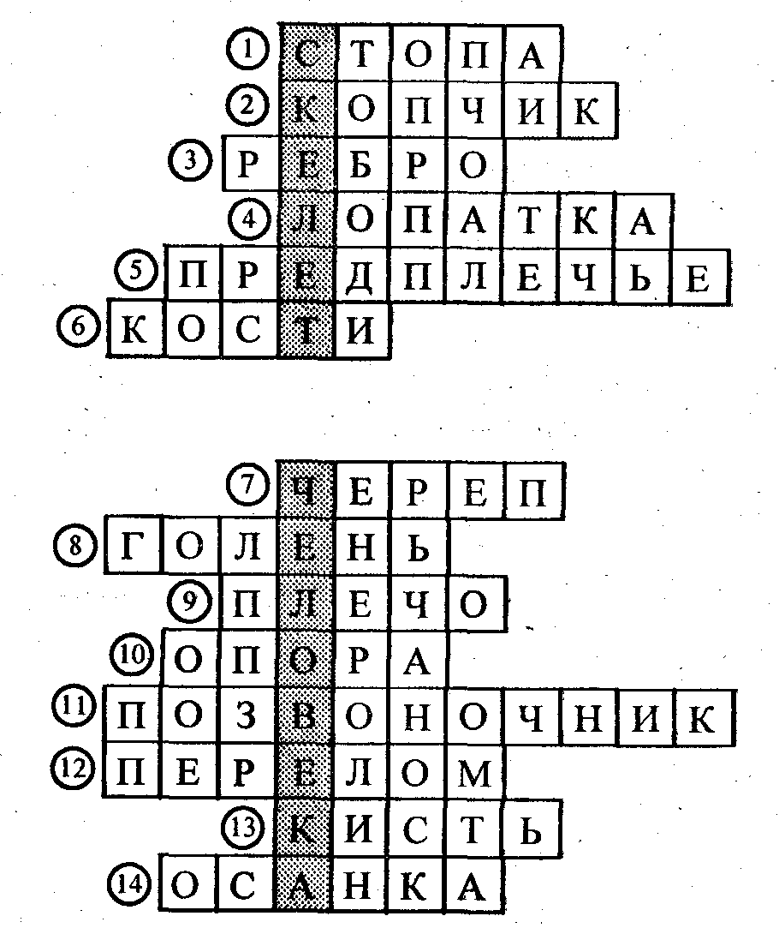

Какие слова получились в выделенных клетках? (Скелет человека.)

*дети отвечают на вопросы рубрик «Подумай» и «Проверь себя» учебника.*

Приложение 3.

**Классный час по теме:**

**«Хорошо здоровым быть»**

**Хорошо здоровым быть**

**Задача:** формировать представление о здоровье, здоровом и больном организме, о хорошем и плохом самочувствии.

**Подготовительная работа.** За несколько дней до проведения беседы родители (учитель) читают с детьми стихотворение С. Михалкова шесть и пять”. Принимается коллективное решение: узнать о том, что такое болезнь и что значит быть здоровым. дети рассказывают о своем здоровье, как они его понимают.

Примерные этапы беседы:

**Первый этап.** «Вы больны». Учитель подчеркивает, что болеть — это очень плохо, что любая болезнь имеет свои определенные признаки (симптомы), знание которых помогает определить болезнь и справиться с нею. Об этом хорошо сказано в стихотворении С. Михалкова:

У меня печальный вид —

Голова моя болит,

Я чихаю, я охрип.

Что такое?

Это — грипп.

Не румяный гриб в лесу,

А поганый грипп в носу!

В пять минут меня раздели,

Стали все вокруг жалеть.

Я лежу в своей постели —

Мне положено болеть.

*(С. Михалков.* «Грипп».)

Дети отвечают на вопросы:

1. *Как можно определить, что человек болен?*

2. *Что бы вы посоветовали больным делать, чтобы скорее поправиться?*

Учитель говорит о том, что ответ на последний вопрос можно найти в стихотворении:

Для больного человека

Нужен врач, нужна аптека.

Входишь — чисто и светло.

Всюду мрамор и стекло.

За стеклом стоят в порядке

Склянки, банки и горшки,

В них пилюльки и облатки,

Капли, мази, порошки —

От коклюша, от ангины,

От веснушек на лице,

Рыбий жир, таблетки хины

И, конечно, витамины

Витамины: А, В, С

Есть душистое втиранье

От укусов комаров,

Есть микстура от чиханья:

Проглотил — и будь здоров!

Клейкий пластырь от мозолей

И настойки на траве

От ломоты и от болей

В животе и в голове.

(*С. Михалков.* «Чудесные таблетки».)

Учитель обращает внимание детей на то, что больной человек нуждается не только в таблетках, но и в сострадании, милосердии близких. Сострадать — значит болеть душой за тех, кому плохо, сопереживать людям и стараться им помочь, пусть даже эта помощь будет заключаться в нескольких теплых словах. Часто сопереживание для людей важнее таблеток.

**Второй этап. «Чтобы быть здоровым».** Детям предлагается разгадать кроссворд.

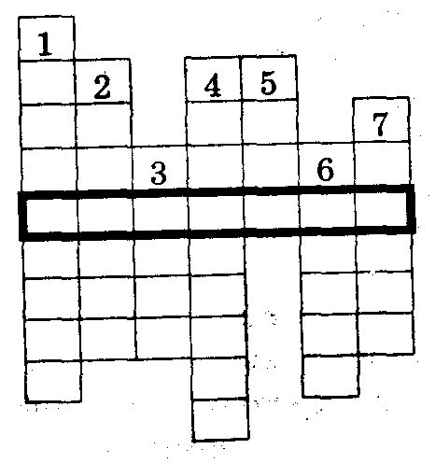

1. Этот конь не ест овса.

Вместо ног — два колеса;

Сядь верхом и мчись на нем,

Только лучше правь рулем. (Велосипед.)

2. Силачом я стать хочу.

Прихожу я к силачу:

— Расскажите вот о чем —

Как вы стали силачом?

Улыбнулся он в ответ:

— Очень просто. Много лет

Ежедневно, встав с постели,

Поднимаю я .... (Гантели.)

3. Ой, насыпало снежка!

Вывожу коня-дружка.

За веревочку-узду

Через двор коня веду,

С горки вниз на нем лечу,

А назад его тащу. (Санки.)

4. Я под мышкой посижу

Что делать укажу:

Или разрешу гулять,

Или уложу в кровать. (Градусник.)

5. Две новые кленовые

Подошвы двухметровые:

На них поставил две ноги —

И по большим снегам беги. (Лыжи.)

6. Кто в дни болезней

Всех полезней

И лечит нас

От всех болезней. (Доктор.)

7. Мои новые подружки

И блестящи и легки,

И на льду со мной резвятся,

И мороза не боятся. (Коньки.)

Отгадав загадки, в выделенных по горизонтали клетках, дети должны прочитать слово *стадион.*

Делается вывод о том, что более крепкое здоровье у тех людей, которые закаляются, занимаются физкультурой и спортом, правильно питаются, соблюдают режим дня.

Советы организаторам

1. Особо подчеркните необходимость занятий спортом и закаливания для поддержания здоровья детей.

Обратите внимание на то, что каким бы плохим ни было самочувствие ребенка, лекарства назначить ему может только врач или родители. Подчеркните, что без разрешения взрослых лекарства принимать нельзя.

3. Проведите с родителями беседу на тему «Что я делаю, чтобы мой ребенок меньше болел».

4. Объясните детям смысл слова *здоровье* — это такое состояние организма человека, при котором у него ничего не болит, он может работать долгое время без усталости, уверен в себе и в своих силах и не приносит вреда здоровью других людей.

Младшим школьникам — о добродетелях

*Милосердие*— это добродетель. Быть милосердным — значит сочувствовать людям, делать добро не потому, что они это заслужили, а просто так; стараться им помочь, сострадать.

Приложение 4.

**Классный час на тему**

**«На здоровье»**

**Задачи:** обогащать знания детей о личной гигиене; с**о**вершенствовать умение пользоваться предметами личной гигиены.

**Подготовительная работа.** Учитель подбирает серию игр по теме “Личная гигиена”, которые могут быть проведены как в урочное, так и во внеурочное время.

Примерная игровая программа

**Игра «загадаю** — **отгадай»**

*Цель игры:* закрепить знания детей о предметах личной гигиены и их назначении.

*Содержание игры:* дети отгадывают предложенные загадки о предметах личной гигиены.

Намочи меня водой, да потри рукой. Как начну гулять по шее, Сразу ты похорошеешь. (Мыло.)

Он не сахар, не мука,

Но похож на них слегка.

По утрам он к нам на зубы

Попадает всегда. (Зубной порошок.)

Целых 25 зубков

ля кудрей и хохолков.

И под каждым под зубком

Лягут волосы рядком. (Расческа.)

Волосистою головкой

В рот она влезает ловко

И считает зубы нам

По утрам и вечерам. (Зубная щетка.)

Лег в карман и караулю

Реву, плаксу и грязнулю.

Им утру потоки слез, Не забуду и про нос. (Носовой *платок.)*

**Игра “Это только для меня”**

*Цель игры:* формировать представление детей о **гигиенических** средствах индивидуального пользования.

*Содержание игры:* из предложенных предметов гигиены ученики отбирают те, которые нельзя передавать другим, т.е. индивидуального пользования. Например: зубная щетка, мочалка, расческа, полотенце и т.д.

**Игра “Что для чего”**

*Цель игры:* научить правильно подбирать средства для ухода за разными частями тела.

*Содержание игры:* из предложенных предметов гигиены отобрать те, которые используются для ухода за телом, зубами, ногтями, волосами и др., и рассказать, как с их помощью нужно осуществлять уход.

**Игра “Угадай,что покажу”**

*Цель* игры: способствовать формированию потребности в выполнении правил личной гигиены*.*

*Содержание игры:* микрогруппы готовят с помощью учителя пантомимы: “Чищу зубы”,“Как надо мыть руки” и др. Зрители должны догадаться и рассказать о том, что им показывают.

**Игра “Мозаика”**

*Цель игры:* закрепить знания детей о предметах личной гигиены и их применении.

*Содержание игры:* учащиеся получают задание: сложить мозаику-картинку с изображением какого-либо средства гигиены и рассказать о его применении.

**Игра “Советы Мойдодыра”**

*Цель игры:* закрепить знания детей о правилах личной гигиены.

*Содержание игры:* учащиеся получают карточки, на которых зашифрованы правила личной гигиены. Задача играющих — прочесть эти правила:

**Советы организаторам**

1. Каждую из предложенных игр можете использовать как отдельную форму работы.

2. Предложите детям включиться в процесс подбора и придумывания игр для игротеки, посоветуйте поиграть в предложенные игры дома с родителями.

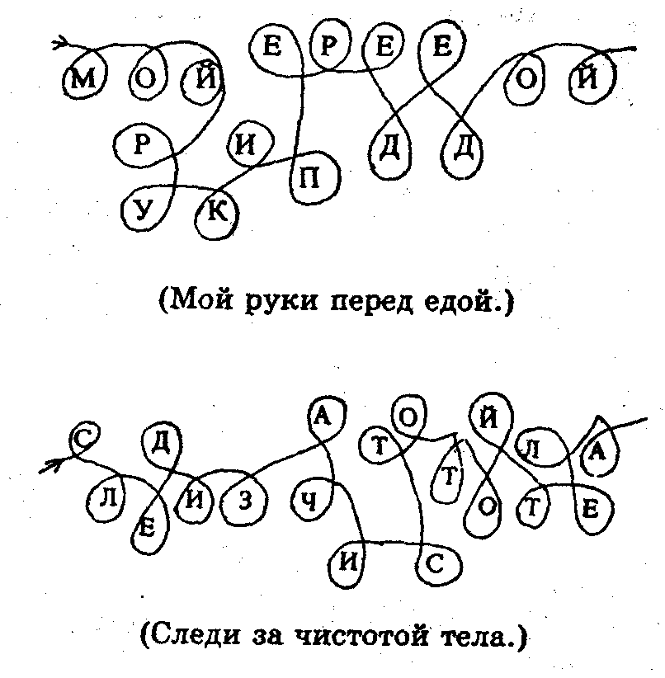

Приложение 5.

**Классный час**

**«Оздоровительные упражнения «Вместе с сыном, вместе с дочкой»**

**Задачи:** приучать детей к самостоятельным занятиям физическими упражнениями; совершенствовать физические и моральные качества.

**Подготовительная работа.** Учитель проводит открытый урок физкультуры для родителей. Показывает, какие упражнения можно выполнять дома, какие методические приемы использовать. Родители фиксируют задания. После урока идет обсуждение. Родителям можно порекомендовать выполнять с детьми несложные упражнения.

**1. “Птичка”.** Сидя, ноги скрестно, ребенок сгибает руки в локтях, касаясь пальцами плеч (крылышки). Взрослый помогает ребенку выпрямить спину, поглаживая его по лопаткам и отводит ему локти назад, как можно ближе подтягивая их к телу. Затем ребенок выполняет прыжки на месте.

**2. “Подсвечник”.** Ребенок стоит на коленях, руки в стороны. Затем сгибает руки в локтях; при этом предплечья направлены вертикально вверх, а локти отведены как можно больше назад. Вращение туловища поочередно влево, вправо.

**3. “Посмотри на носки”.** Ребенок лежит на спине, вытянув прямые сомкнутые ноги. Затем поднимает носки и, одновременно приподнимая голову, смотрит на них. Взрослый контролирует положение позвоночника: ребенок должен всей спиной прижиматься к подстилке. Спустя 1 — 2 с он медленно опускает голову на пол и затем постепенно опускает носки. Повторить 6 раз.

**4. “Ножницы”.** Лежа на спине, ребенок поднимает ноги почти на 20 см над полом и выполняет напряженно выпрямленными ногами скрестные махи: ноги в стороны, затем вверх и вниз. Взрослый поддерживает ребенка за плечи и прижимает его к полу. Упражнение повторить б раз, а затем после короткого отдыха еще б раз.

**5. “Плавание”.** Лежа на спине, ребенок поднимает руки вверх (вдох) и затем движением рук по полу через стороны опускает их вдоль туловища (выдох). Упражнения сочетать с интенсивным дыханием.

**6. “Кто быстрее”.** Из положения лежа на спине ребенок и взрослый садятся, затем встают на колени — сначала с помощью, а позже без помощи рук. Из положения лежа переходят в положение стоя на коленях — кто быстрее. Из положения лежа на животе, руки в стороны садятся, не меняя положения рук. Из стойки ноги скрестно (ступни крест-накрест) ребенок переходит в положение сидя по-турецки.

**7. “Ехали с горки, потеряли колесо”.** Ребенок, сидя, передвигается вперед на ягодицах без помощи рук (помогает себе только поворотами туловища).

**8. “Одноногая кукла”.** Ребенок, стоя на одной ноге, сгибает другую перед собой (назад, в сторону и т.п.); взрослый сначала придерживает его за руки. Упражнение повторить, меняя опорную ногу. (Чувство равновесия положительно влияет на развитие координации и точности движений.)

**9. “Балерина”.** Ребенок, стоя на левой ноге, сгибает правую ногу, отводит ее назад и захватывает носок правой рукой. Левую руку вытягивает вперед. Упражнение повторить, меняя опорную ногу. Взрослый помогает ребенку сохранить равновесие, придерживая его за вытянутую руну.

**10. “Часы”.** В положении сидя, ноги скрестно, руки на коленях ребенок покачивает головой вперед и назад, вправо и влево (бим-бом, тик-так). Взрослый следит за тем, чтобы спина оставалась прямой.

**11. “Трудная поза”.** Ребенок сидит, ноги скрестно, руками держится за щиколотки и старается, напрягая мышцы, вытянуть ноги вверх, не отпуская их. Взрослый обеспечивает опору спине ребенка.

**Советы организаторам**

1. Постарайтесь регулярно подбирать упражнения для самостоятельного выполнения их детьми дома.

2. Подбирайте разные упражнения: на осанку, на координацию движений, на гибкость, силу и др.

3. Не забывайте проверять домашнее задание. Это стимулирует у детей желание и интерес к выполнению упражнений.

4. Интересуйтесь у родителей, занимаются ли они с детьми физическими упражнениями. Можно узнать и у детей, кто из взрослых занимался с ними в тот или иной день.